河南省南阳市宛城区2013年初中毕业班第一次调研测试物理试题及答案
注意事项：
1．本试卷满分70分，考试时间60分钟。
2．答题前，考生务必先将自己的姓名、考号、学校等填写在试题卷、机读卡和答题卷相应的位置。
3．考生作答时，将第一题答案涂在机读卡上，将第二～五题答案写在答题卷上，在本试题卷上答题无效。
4．考试结束，将机读卡、答题卷和试题卷一并交回。
一、选择题（每小题2分，共16分）每小题只有一个答案是符合题目要求，请将其相应的字母代号涂在机读卡上。
1．下列数值最接近实际情况的是
A.初中生跑50m所需时间约为4s B.人体感觉舒适的环境温度约为35℃
C. -个鸡蛋的质量约50 g D．一支新的中华牌2B铅笔的长度约为30cm
2．关于声现象，下列说法正确的是
A．调节收音机的音量，是为了改变声音的音调
B．“闻其声，知其人”说明发声体不同音色不同
C．戴耳罩是在声源处减弱噪声
D.2.5赫兹的声音只要振幅足够大，人耳就可以听到
3．下列光学器件在生活中具有广泛的应用，其中符合成像规律的是
A．放大镜成像时，物距大于—倍焦距
B．投影仪成像时，物距大于二倍焦距
C．照相机成像时，物距在一倍焦距和二倍焦距之间
D．平面镜成像时，像、物到平面镜的距离相等
4．如图1所示，同一个鸡蛋先后放入水和盐水中静止时，鸡蛋在图甲中漂浮、在图乙中沉底，由此可知
A．甲图中的鸡蛋受到的浮力大于重力
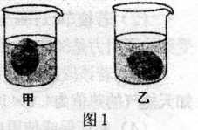
B．乙图中的鸡蛋受到的浮力小于重力
C．甲、乙两图中鸡蛋受到的浮力大小相等
D．乙图中的液体是盐水
5．如图2所示，用相同的滑轮不同的绕法提起相同的重物，摩擦力可以忽略不计，在物体匀速上升的过程中
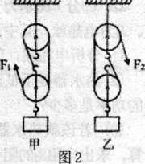
A．甲图省力，机械效率甲图大
B．甲图省力，机械效率一样大
C。乙图省力，机械效率乙图大
D．乙图省力机械效率一样大
6．关于水的物态变化，下列说法中正确的是
A．露珠在形成过程中放出热量
B．水沸腾时温度不变，内能不变
C．从冰箱里拿出的冰块周围出现“白气”是升华现象
D，冬天房顶上的积雪没有融化，但会逐渐减少，是因为积雪发生了蒸发现象
7．小明同学按照图3所示的电路“研究串联电路中电流、电压的特点”，当开关闭合时，灯L₁亮，灯L₂不亮，电流表和电压表均有示数，则故障原因可能是
A．L₁断路 B．L₁短路 C.L₂断路 D．L₂短路
8.下列有关电磁现象的说法正确的是
A. 发电机是将电能转化为机械能的装置
B．导体在磁场中运动一定产生感应电流
C．电磁铁磁性的强弱可以通过调节电流的大小来控制
D．电磁波在真空中无法传播
二、填空题（每空1分，共14分）
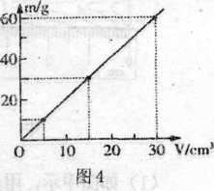
9．敲击鼓面,在听到鼓声时，还可看见鼓面上小纸团在跳动，说明鼓声是由于鼓面的____产生的；鼓面的____越大，鼓声的响度越大。
10.小华同学分别测量了三块橡皮泥的质量和体积，并根据测量数据画出如图4所示的图像，橡皮泥的密度是____kg/m³。若另一块同种橡皮泥的体积为20cm³，其质量是______g。
11. 2012年9月，高铁郑州至武汉段正式开通，
车次 | G75
发站—到站 | 郑州东—武汉
发时—到时 | 14 : 35-16 : 50
里程（KM） | 536
其中G75次列车时刻表如右示，则该列车全程行驶总
时间为_____，列车行驶的平均速度约为______km/h。
12.用大小为20N的水平推力推静止在水平地面
上的桌子，但没有推动，桌子受到的摩擦力____
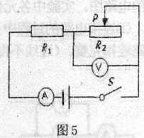
（选填“大于”、“小于”、或“等于”）20N。假如正在运动的物体所受的一切外力同时消失，它将做____运动。
13．如图5所示，电源电压保持不变。闭合开关，当滑动变阻器的滑片P向左移动时，电流表示数将__，电压表示数将____。（选填“变大”、“不变”或“变小”）
14.太阳能清洁无污染，是人类能源的宝库。太阳能来源于太
阳内部发生的核____（选填“聚变”或“裂变”）；在核反应堆中，常用水作为降温物质，这是利用水的____较大的性质。
15.我国各地已开展对空气中PM2.5浓度的监测工作。PM2.5是指大气中直径小于或等于2.5微米的颗粒物，它们在空中做无规则运动，很难自然沉降到地面，吸入后会进入血液对人体形成危害。室外空气中的PM2.5主要来自矿物燃料燃烧的排放，室内空气中的PM2.5主要来自吸烟产生的烟雾。PM2.5在空中的运动____（选填“属于”或“不属于”）分子的运动；你认为有效减小PM2.5在空气中浓度的做法是____。
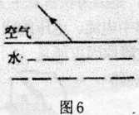
三、作图题（每小题2分，共4分）
16.如图6示，一束光线从水中射出进入空气，请你结合光的折射规律大致画出对应的射入光线。
17.如图7示，杠杆AB在纸面内图示位置静止，请你画出作用在A端点的最小力F的方向及其力臂I。
四、实验与探究（共18分）
18．（4分）如图8所示，请你完成下列各测量。
(l)如图甲示，用刻度尺测量物块的长度，则该物块的长度是______cm;
(2)如图乙示，用温度计测量某地的气温，此时温度计的示数是_____℃；
(3)用调节好的天平测某物块的质量，天平平衡时右盘砝码的质量、游码在标尺上的位置如图丙所示，则该物块的质量为__g；
(4)如图丁示，电能表的读数是 ______kW·h。
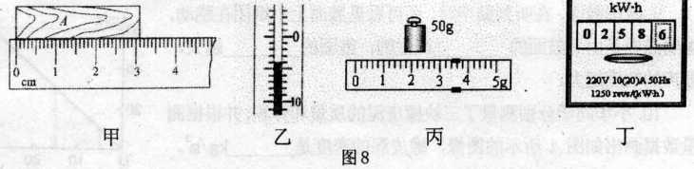
19.（8分）为了测定额定电压为“2. 5V”小灯泡的电功率，小明同学设计了如图9甲所示的电路图。实验中各元件完好，电源电压保持不变。
(1)连接电路的过程中开关应_____ 。请你在图乙中用笔画线代替导线，帮小明同学将电路连接完整。（连线不得交叉）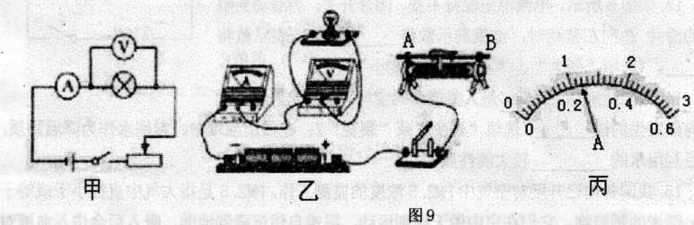
(2)小明同学闭合开关后，发现小灯泡不亮，但电流表、电压表均有示数，接下来他首先应进行的操作是______（选填字母序号）
A．检查电路是否断路B．更换小灯泡C．移动滑动变阻器的滑片，观察小灯泡是否发光
(3)排除故障后，移动滑动变阻器的滑片，进行了多次测量，其中小灯泡正常发光时电流表示数如图丙所示为_____ A，则小灯泡的额定功率为____W。实验中多次测量的目的是：_______。
(4)完成实验后，小明同学又找来了几个不同阻值的电阻代替小灯泡继续“探究电压不变时，电流与电阻的关系”，得到的实验数据如右表，小明同学做完第2次实验后，用15Ω的电阻代替10Ω的电阻，
次数 | l | 2 | 3
电阻／Q | 5 | 10 | 15
电流／A | O．6 | 0.3 | 0.2
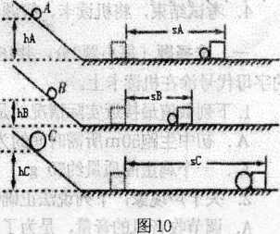
闭合开关后，移动滑动变阻器的滑片P向____端移动（选填“A”或“B”），使电压表的示数为 ______V，完成第三次实验。
20.（6分）如图10所示，是研究“影响动能大小因素”的实验，将A、B、C-个小球先后从同一装置高分别为h_{A}、h_{B}、hc的位置滚下(m_{A}=m_{B}＜m_{C},h_{A}=h_{C}>h_{B})，推动小木块运动一段距离后静止。
(1)实验中通过比较滚下的小球撞击木块移动的____，来比较小球动能的大小。在同样的平面上木块被撞得越远，小球的动能就越____。
(2)根据此实验可以模拟研究汽车超载和超速带来的安全隐患：（选填“甲”、“乙”或“丙”）
①用来研究超载安全隐患时，应选择_____和______两个图所示实验进行比较。
②用来研究超速安全隐患时，应选择_____和______两个图所示实验进行比较。
五、综合应用（共18分）
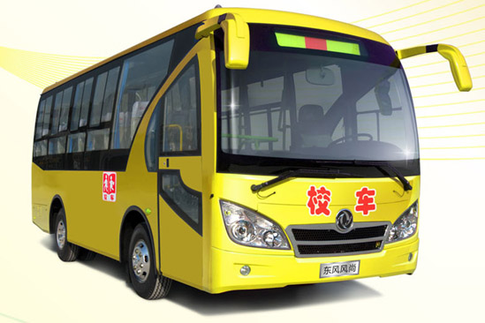
21．（9分）如图11所示是我市部分中小学投入使用的新型燃油燃气两用安全校车。（g取10N/kg）
(l)若该校车和学生总质量为8000kg，车轮与地面的接触总面积为0.20m²，求校车对水平路面的压强；
(2)若校车以15m/s的速度在一段平直路面上匀速行驶6000m，校车受到的牵引力是5000N，求校车发动机牵引力做的功是多大？功率是多少？
(3)若该段路程使用的是天然气，天然气完全燃烧释放能量的60%用于牵引力做功。已知天然气的热值为4.0×10⁷J／m3，天然气的价格为3元/m³，则该段路程的燃气费是多少元？
(4)从环保或使用成本等角度分析，燃油燃气两用车与普通燃油汽车相比，具有哪些优点？（写出一条即可）
22.（9分）图示为一款有高、低温两档的电热水器电路原理图。R₁，R₂为电热丝，其中R₁=44 Ω。
(1)分析电路图，闭合S₁，当S₂_____时，热水器处于高温档。
(2)热水器处于低温档时，通过电路的电流是多大？此时热水器的功率是多少？
(3)若该款热水器正常工作时高温挡功率为2000W.请你通过计算，求出电阻R2的阻值应为多少？

2013年初中毕业班第一次调研测试物理试题参考答案
一、选择题（每小题2分，共16分）
1.C 2.B 3.D 4.B 5.B 6.A 7.D 8.C
二、填空题（每空1分，共14分）
9.振动 ；振幅 10. 2×l0³；40 11. 2小时15分（或2.25小时）；238 12. 等于；匀速直线 13. 变大；变小 14. 聚变；比热容 15.不属于；减少汽车尾气排放（只要合理即可）
三、作图题（每小题2分，共4分） 17-18见下图：
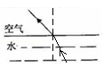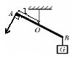
四、实验与探究（第18题4分，第19题8分，第20题6分，共18分）
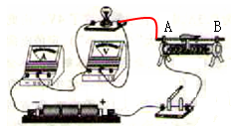
18.(1)3.10 (2) -4 (3) 53.4 (4)258.6 （每空1分）
19.⑴断开；如图所示： ⑵C （3）0.24；0.6；测不同电压下灯泡的实际功率（4）B；3 （每空1分）
20.(1) 距离；大 (2) ①甲；丙 ②甲；乙 （每空1分）
五、综合应用（第21题9分，第22题9分，共18分）
21.解：（1）车对地面压力的大小等于重力的大小
F ＝ mg＝8000kg×l0N/kg ＝8×10⁴N
车对水平地面的压强：P＝F/S＝4×10⁵Pa ……… (2分)
（2）发动机做的功： W＝FS＝5000N×6000m =3×l0⁷J ………(1分)
时间：t=s/v=6000m/15m/s=400s
发动机的功率：P=W/t=3×l0⁷J/400s=7.5×l0⁴ W ………(2分)
（3）燃烧天然气的体积：由qVη=W得，
V=W/（qη）=3×l0⁷J/（4.0×l0⁷J/m³×0.6）=1.25 m³ ………(2分)
天然气费用为：3元/m³×1.25 m³=3.75元 ………(1分)
（4）天然气是清洁能源，可减少汽车尾气排放或降低用车成本等 ……(l分)
22.（1）闭合 ………(1分)
（2）低温档时，S₂断开，电流I₁=U/ R₁ =220V/44Ω=5A
功率P₁=I₁×U=5A×220V=1100W ………(4分)
(3) 高温档时，S₂闭合，R₂的功率P₂=2000W-1100W=900W
R₂的电流I₂= P₂/U=900W/220V=4.09A
R₂=U/I₂=220V/4.09A=53.8Ω ………(4分)

